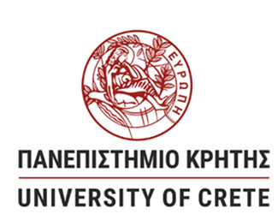

Φόρμα Συμμετοχής 3MT®

Ονοματεπώνυμο υποψήφιου διδάκτορα
E-mail υποψήφιου διδάκτορα
Τηλέφωνο επικοινωνίας
Σχολή/Τμήμα εκπόνησης διδακτορικής διατριβής
Τίτλος της διδακτορικής διατριβής
Ονοματεπώνυμο επιβλέποντος μέλους ΔΕΠ *
Σύντομη περιγραφή της διδακτορικής διατριβής **
Εκδηλώσετε το ενδιαφέρον για συμμετοχή στην κεντρική εκδήλωση στις 11 Ιουλίου 2023 στο poster session ***.

Συμμετοχή στο Poster Session | Ναι/Όχι

* Ο Επιβλέπων καθηγητής έχει εγκρίνει τη σύντομη περιγραφή της διδακτορικής διατριβής και είναι σύμφωνος με τη συμμετοχή του υποψήφιου Διδάκτορα στον διαγωνισμό.

** Η περιγραφή της διδακτορικής διατριβής στα ελληνικά είναι μέχρι 300 λέξεις.

*** Υποψήφιοι διδάκτορες του Πανεπιστημίου Κρήτης, την ημέρα της κεντρικής εκδήλωσης, 11 Ιουλίου 2023, μετά την ολοκλήρωση των παρουσιάσεων, θα έχουν την ευκαιρία αν θελήσουν, να παρουσιάσουν την ερευνητική τους δραστηριότητα σε έκθεση posters, σε ειδικά διαμορφωμένο χώρο στο Πολιτιστικό και Συνεδριακό Κέντρο Ηρακλείου. Η συμμετοχή στην έκθεση με τα posters δεν είναι αναγκαία για τη συμμετοχή στον διαγωνισμό Διατριβής. Θα σταλθoύν οδηγίες για τη συμμετοχή στην έκθεση. Στην παρούσα φόρμα, η ένδειξη συμμετοχής στο Poster Session, θα ληφθεί υπόψη για την καλύτερη οργάνωση της εκδήλωσης.

